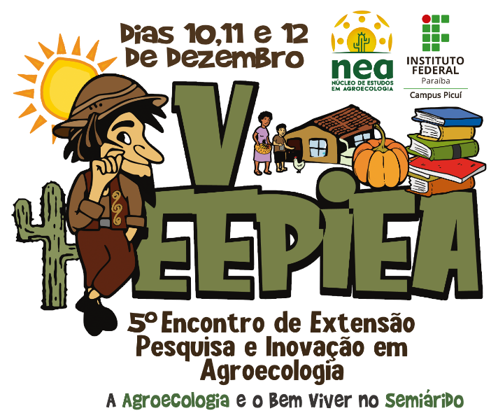

PROGRAMAÇÃO

DIA 10 DE DEZEMBRO – TERÇA FEIRA
MANHÃ
08:00 – 12:00H: Credenciamento (Hall de entrada)
09:00 – 12:00H: Solenidade de abertura (Hall do campus)
Mesa de abertura: Luciano Pacelli (Diretor do IFPB, Picuí); Maria Cleidenedia (Pró-reitora Extensão do IFPB); Olivânio Remígio (Prefeito municipal de Picuí); Jeane Martins (Coordenadora do Curso de Agroecologia; Montesquieu da Silva Vieira (Coordenador do Núcleo de Estudos em Agroecologia-IFPB); Frederico Campos (Diretor Geral campus Pedras de Fogo-IFPB), Maxwell Anderson (Diretor de Inovação do IFPB); Professor Jose Márcio da Silva Vieira (Coordenador de Pesquisa do Campus Picuí).
09:00 – 12:00H Palestra de abertura: A agroecologia e o bem viver no semiárido – (Dr. Daniel Duarte - UFPB/INSA e Ph. D. José de Souza – EMBRAPA algodão). Mediador: Dr. Frederico Campos Pereira - IFPB.
08:00 – 16:00H: 3º Amostra fotográfica “Belezas dos povos do semiárido” (Espaço Agroecológico).
DIA 10 DE DEZEMBRO – TERÇA FEIRA
TARDE:
14:00 - 15:00H Palestra: Implementando os 17 objetivos dos desenvolvimento sustentável no Curimataú e Seridó paraibano: o caminho para a sustantabilidade (Historiadora Claudenise Pereira da Costa – 4ª Gre de Educação) (Sala 1).
15:30- 17:00H Palestra Políticas neoliberais no Brasil e suas consequências – (Dr. Jonas Duarte – UFPB) (Sala 1).
14:00-16:00H Oficina (parte 1): Tecnologia de Sementes nativas (Danilo Silva; Dayany Florêncio: José Hugo, Isak Geronimo; (Dra. Carina Seixas. UFCG- Sumé) (Sala 2).
14:00 – 16:00H Oficina: “Seu resíduo me alimenta” (Gean Caboclo; Everth Sales; Camila Silva; Taísa Gomes) IFPB- Pedras de Fogo (Centro da compostagem).
14:00-17:00H Minicurso Reuso da água como alternativa para produção agrícola no semiárido. (M. Sc. Alysson Gomes de Lima – INSA) (Sala 4)
14:00-17:00H Minicurso “Importância da matéria orgânica para os solos do semiárido”. (M. Sc. Vanessa Santos Gomes –INSA) (Sala 5).
16:00 – 18:00H Apresentação trabalho oral Modalidade: Pesquisa.
18:00 – 19:00H Encontro dos NEA´S. (Prof. M. Sc. Francisco Roberto – IFPB.
20:30H Programação Cultural – Banda Thu-mara
Calçadão da Praça João Pessoa
DIA 11 DE DEZEMBRO – QUARTA-FEIRA
MANHÃ:
08:00 – 16:00H: 3º Amostra fotográfica “Belezas dos povos do semiárido” (Espaço Agroecológico).
08:00 – 12:00h Oficina “Algodão orgânico em consórcios agroecológicos (M.Sc. Marenilson Batista da Silva – EMBRAPA algodão) (Miniauditório).
08:00 – 11:00H Oficina “Produção de forragem de plantas nativas. (Robson Ferreira, George Vieira do Nascimento – INSA e Carlos Trajano da Silva - INSA (Fazenda Gavião– Haverá ônibus)
08:00 – 10:00H Oficina (parte 2): Tecnologia de Sementes nativas (Danilo Silva: Dayany Florêncio; José Hugo, Isak Geronimo; (Dra. Carina Seixas). UFCG- Sumé). (Sala 2).
08:00 – 10:00H Oficina: “Compostagem” (Valter Silva; Noatan Santos; Wagner Marinho - NEA/IFPB). (Centro da compostagem)
10 – 11:30H Palestra Linhas de crédito para a agricultura familiar. (Gerente de negócios Tammy Wandson – BNB – Picuí) (Sala 8).
08:00 – 09:00H Palestra Plantas do semiárido: Mecanismos fisiológicos adaptativos (Dr. George Guimarães – IFPB) (Sala de vídeo).
08:00 – 11:00H Oficina: Insumos orgânicos em hortaliças e frutíferas tropicais. (Dr. Lucínio Oliveira – IFPB) (Minhocário-IFPB).
DIA 11 DE DEZEMBRO – QUARTA-FEIRA
TARDE:
16:00H Lançamento dos livros “Sabores da Caatinga: Receitas inovadoras com xerófitas”, “Seleção dos melhores trabalhos do 3º e 4º EEPIEA” e “O Dezoito”, da jornalista Fabiana Agra (Miniauditório).
14:00-15:00H Palestra educação no campo e o bem viver no semiárido. (Pra. Adelaide Pereira da Silva – UFCG) (Sala 1).
15:30 – 16:30H Palestra – Política de alimentação estudantil no âmbito do IFPB – (reitoria – PRAE) (Sala 1).
14:00-15:00H Palestra – Certificação de produtos orgânicos para a agricultura familiar. Lucas Hipólito Xavier – MAPA (Sala 2).
14:00—16:00H Oficina – no rancho fundo, sob o luar do sertão, Jeca Tatu está na música e na literatura brasileira: a condição do trabalhador rural no Brasil. (Dra. Virna Lúcia Cunha de Farias e Edvaldo Lacerda Cavalcanti (Sala 3).
14:00 – 16:00H Palestra- Pobreza rural e agricultura familiar no Brasil e na região Nordeste: evolução, características e desafios para as políticas públicas (M. Sc. Joacir Rufino - UERN) (Sala 4).
14:00 – 16:00H Oficina - Avanços e tecnologias para cultivo do maracujá no semiárido (Dr. Roseano Medeiros da Silva – UERN) (Sala 5).
14:00 – 15:30H Roda de conversa: Experiências exitosas de fruticultura e horticultura agroecológica no semiárido – (José Elson, Josemir Lima, Dr. Stênio Andrey) (Sala 6).
14:00- 16:00H Oficina: Cactáceas ornamentais (Uma nova visão de empreendedorismo). (Marcela Cristina, Maria de Fátima, Cinthya Emilliany - IFPB NEA). (Sala de vídeo).
16:00 – 17:00H Palestra: Boas práticas de convivência com o semiárido (Francisca Aparecida Firmino da Silva – Educadora social e coordenadora do CEOP – Centro de Educação e Organização Popular) (Sala 6).
16-00 - 18-00H Apresentação Oral dos Trabalhos Modalidade: Extensão. (Sala de vídeo).
NOITE
20:30H Programação Cultural – Hard trio (Calçadão da Praça João Pessoa).
DIA12 DE DEZEMBRO – QUINTA-FEIRA
MANHÃ
08:00 – 11:00H Minicurso: “Recuperação de áreas degradadas por meio da nucleação” (M. Sc. David Marx Melo-NEPAL) (Área agroecológica).
08:00 – 10:00H Painel Políticas ambientais no semiárido brasileiro: A APA do Seridó oriental da Paraíba (Dr. José Hermano Almeida Pina IFPB e Dr. Juvandi Souza – UEPB (Sala de vídeo, bloco B).
08:00 – 09:00H Palestra: extensão rural: para que e para quem? (Extensionista Jean Gonçalves– EMATER-RN (Sala 12).
09:00 – 10:00H Palestra: “O papel das cooperativas para o bem viver” (Emanoel Farias) (Sala 12).
10:00 – 12:00H Painel de inovação: “Oportunidades em Inovação e Bem Viver” ( Everton Pereira; Danielle Silva; Vítor Marinho Mestrandos do Profnit (IFPB), Oliveira Junior Busca de Anterioridade) CST em Agroecologia- IFPB (Picuí) (Sala 12).
08:00 - 12:00H Oficina: “Comer é um ato político”. Shirleyde Alves dos Santos– UEPB (Miniauditório, bloco B).
08:00 – 09:00H Palestra: Sementes crioulas x sementes transgênicas. (Dra. Élida Barbosa Corrêa –– UEPB (Sala 10).
09:20 – 12:00H Apresentação Relatos de Experiência (Rodas de conversas) (Sala 10).
08:00 – 16:00H: 3º Amostra fotográfica “Belezas dos povos do semiárido” (Espaço Agroecológico).
TARDE - QUINTA- FEIRA
15:00-17:00H Master chef da “gôta serena” (Maria Nazaré e Alícia Camila – NEA-Picuí).
13:00-15:00H Aula show de gastronomia (Adilson Santana – Movimento Slow food, Marinésio Gomes – Movimentos raízes d’alma, Thyago Silveira –IFPB).
(Laboratório de Processamentos em Alimentos)
14:00 – 16:00H Oficina: Fabricação de utensílios de barro (Dona Maria – quilombola) e pintura com tinta de solo (GEOTINTA) – (Dra. Adriana Meira - UFCG Sumé (Sala 1).
14:00 – 15:00H Palestra: “Cromatografia de Pfeiffer: indicador de saúde do solo” (M. Sc. David Marx Melo-NEPAL) (Sala 2).
14:00 – 15:00H Palestra Geopolítica e ambientalismo: mitos, verdades e polêmicas. (Dr. José Hermano Almeida Pina – IFPB (sala 3).
15:30 – 16:30H Palestra: Da opressão à autonomia: políticas de acesso à terra no Curimataú paraibano. (Dr. Márcio Vieira – IFPB e assentados da reforma agrária (Sala 3).
14:00-15:00H Palestra “Produção eólica insustentável: quem sofre é a Caatinga”. (Dr. Heitor Scalambrini Costa) (Sala 5).
15:30 – 16: 30H Palestra: Uso de rejeito de mineração na produção de substrato para mudas. (Prof. Tiago da Costa Silva- IFPB (Sala 5).
14:00 – 17:00H mini-curso: metodologia qualitativa aplicada a agroecologia. (Dra. Cinthya Campos – IFPB) (Sala 6).
14:00 – 17:00H Apresentação de trabalhos. Modalidade: Inovação (NEHUL).
15:00 - 18:00H apresentação dos banners

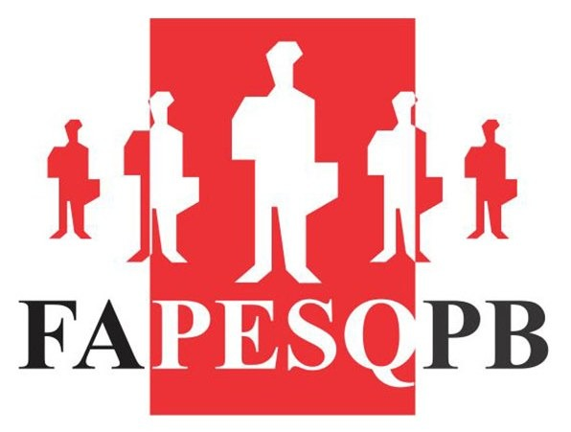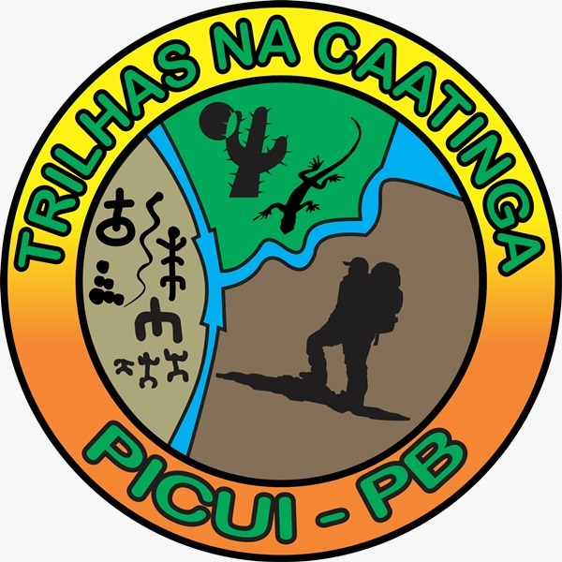
INSCREVA-SE: https://www.eepiea.com/

